**第一课 云计算及OpenStack云平台技术的机遇与挑战**

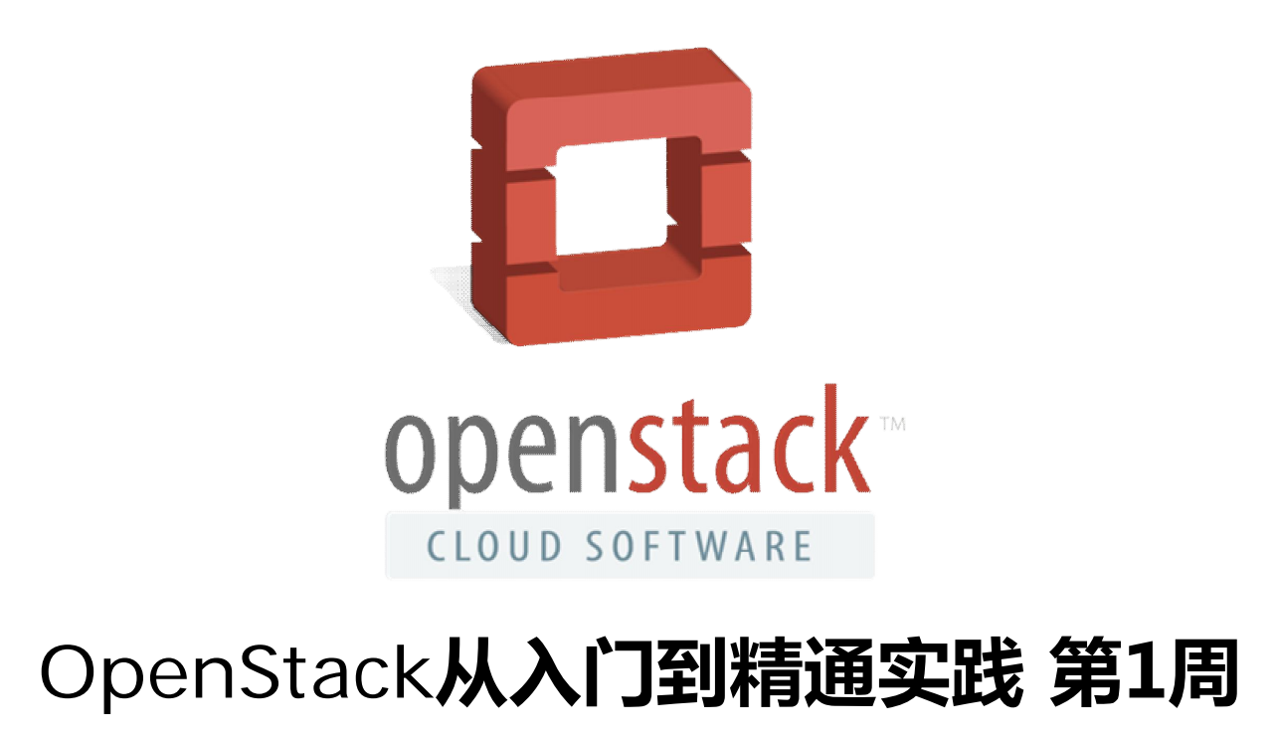

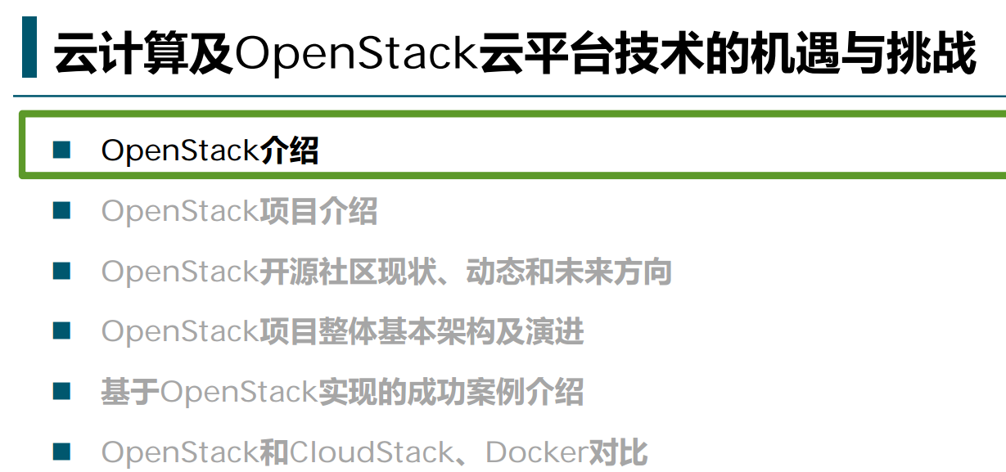

**OpenStack介绍**

虚拟化



虚拟化最大的好处是提高硬件资源的利用率。

云计算

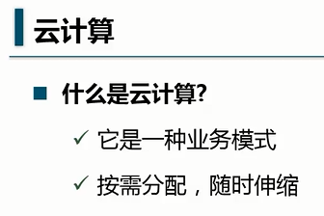

虚拟化不等于云计算。

云计算是一种业务模式，这种业务模式的具体实现是提供一个资源池，让使用者通过网络（互联网或局域网）根据自身的业务需求来申请所需要的资源，从而满足自己的计算要求。这就意味着这种计算的能力可以作为商品进行流通，就像生活中的水电、煤气等一样取用方便，费用非常低廉，只是它跟水电不一样的是它是通过互联网进行传输的，提供这种资源的网络通常就叫做云。

而云中的资源对于我们使用者来看，第一它是可以随时扩展的，第二它是按需分配的，按使用付费的，这就是云计算。通过云计算的定义就可以看出它跟虚拟化是不一样的。

云计算如果实现随时扩展、按需分配、按使用付费这种业务模式可以借助于虚拟化这种具体的技术来实现。

根据云计算服务性质的不同，可以将云计算分为私有云、公有云和混合云。

私有云：放在私有环境中，比如说企业自己在机房中建立的或者是运营商建设好，但是整体只租给某个企业的，企业之外的用户是无法访问或无法使用的。

公有云:与私有云恰好相反，公有云是放在互联网上面，只要是注册的用户、付费的用户都可以使用。

混合云：公有云和私有云的混合。

选择情境：

根据自身需求，如果是一个中小型企业或是创业型企业，想投入较少，就可以选择公有云，通过租用公有云上面的服务器来满足自身的业务需求。如果对数据的安全要求很高，而且自身资金充足的情况下，可以选择搭建自己的私有云，安全性可以得到极大的保障。如果既想保证自己的数据安全，又想保证某段业务高访问量的话就可以通过混合云进行解决。12306网站就是一个混合云的典型案例，在春运高访问量期间租用阿里云的公有云服务，将75%以上的查询服务放在阿里云上，由于阿里云只提过查询服务，不涉及用户身份证号码、购票信息等敏感信息，所以安全性也是可以得到保障的，通过这种混合云的实现方式，12306既能满足春运期间高流量高并发的问题，又能够保证数据的安全问题，这是混合云的好处。

云计算的三种业务模式

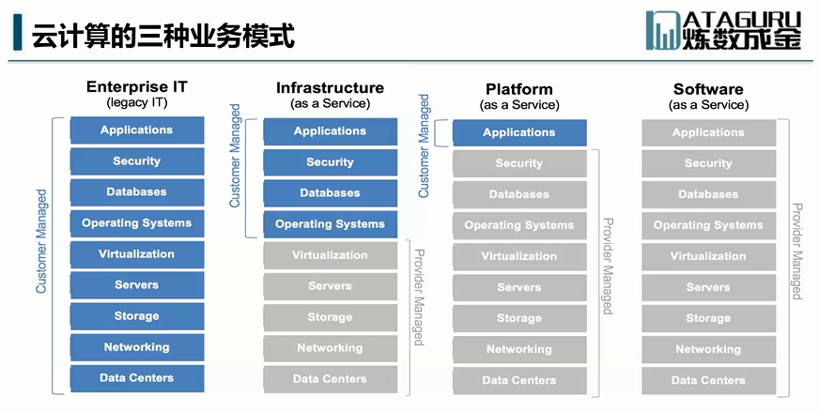

Iaas，Paas，Saas

IaaS（Infrastructure as a Service）：基础设施即服务。这里的基础设施主要是指IT设施，包括计算机、存储、网络以及其它相关设施。IaaS所指的服务是用户通过网络，按照实际需求获得的IaaS云服务提供商所提供的上述IT设施资源服务，用户可以将自己的应用部署到上面，开展业务。这种业务模式国内排名第一的是阿里云，除此之外还有腾讯云，盛大云，美团云等都提供这种服务，国外大名鼎鼎的亚马逊AWS服务也属于这种模式，还有微软，IBM也提供这种服务。

PaaS(Platform as a Service)：平台即服务。构建在IaaS的基础之上。PaaS主要面向广大互联网应用开发者，把端到端的分布式、测试、部署、运行环境以及复杂的应用程序托管当作服务，通过互联网提供给用户。八百客的800App是国内第一个PaaS平台，国内用的比较多的是新浪的SAE，国外有Google的AppEngine以及微软的Azure等。

SaaS(Software as a service)：软件即服务。SaaS是一种以互联网为载体，以浏览器为交互方式，把服务器端的程序软件传给远程用户来提供软件服务的应用模式。网易的163邮件系统就是这种服务，360，美团等也提供这种服务。

这三种模式都是以服务的方式提供，对于使用者可以理解为是一种外包的形式，可以根据企业自身需求选择哪种租用模式，以解决对跟自己业务无关的投入。

OpenStack

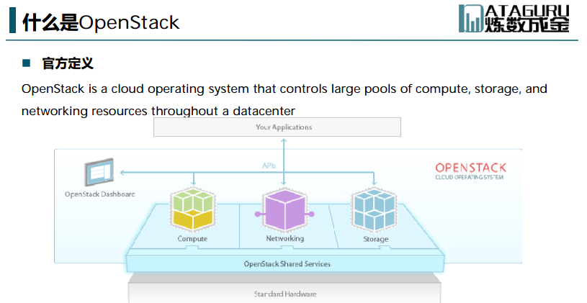

讲师认为OpenStack的主要目标是管理数据中心的资源以及简化资源的分配。

讲师对OpenStack的认识：

1.亚马逊云计算的山寨版；

2.OpenStack是由许多开源的软件组合起来的集合，是一加一大于二的概念，组合起来的功能比单个的功能是大得多的；

3.OpenStack是公有云和私有云的一种具体技术实现，对应着IaaS模式；

4.OpenStack不像是官方定义的是一个云操作系统，而只是一种集成的框架，因为从它对软件项目构成来说，基于OpenStack搭建一套系统以后是肯定不能满足业务的需要，还需要在部署好的基础之上做许多定制性的开发，其次它的很多功能是借助第三方的软件实现（比如计算功能借助KVM或Vwmare搭建计算资源池）。

**OpenStack项目介绍**

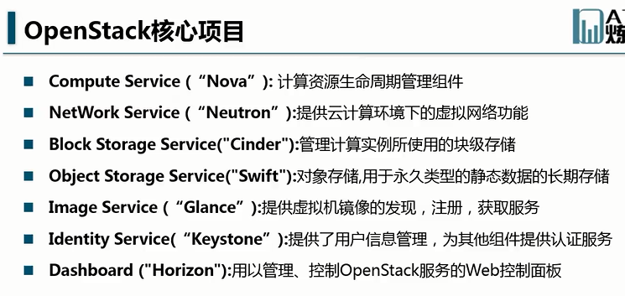

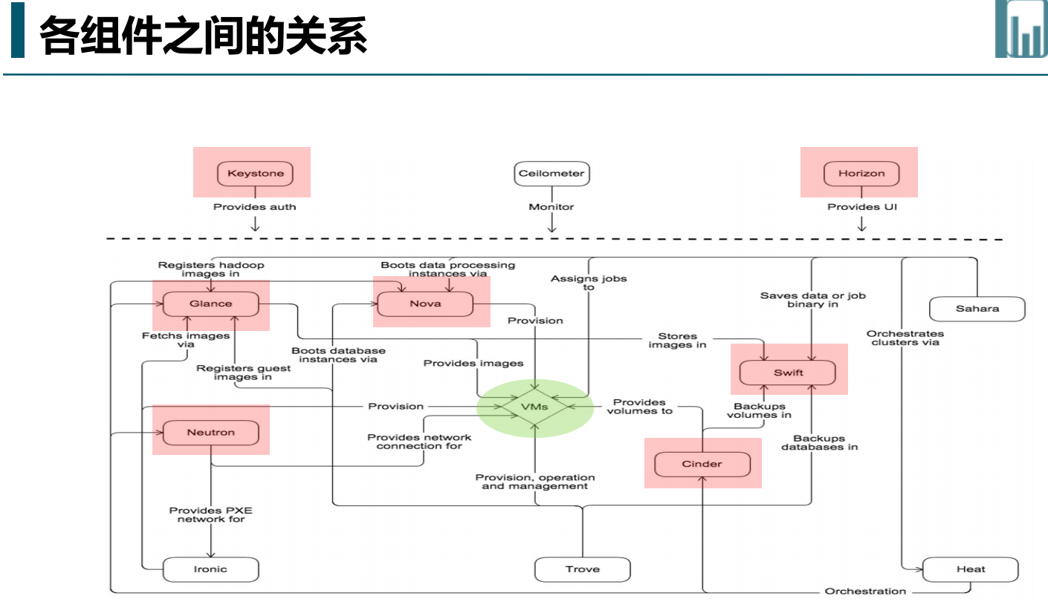

以创建一个虚拟机为例阐述这些组件是怎么建立起关系的，首先创建虚拟机时需要通过web界面来创建，而web界面是通过Horizon这个服务提供的，但通过web界面操作肯定是需要认证的，这个认证就是通过Keyston来完成的，通过Keystone完成认证后进入到web界面向Nova发出指令创建虚拟机VMs，此时虚拟机是裸机，需要安装操作系统，通过Glance提供安装操作系统所需的镜像文件，镜像文件存储在Swift中，Glance从Swift上获取到镜像文件，再把这个镜像文件提供给Nova来创建虚拟机。虚拟机创建完成以后肯定需要把这个虚拟机加入到一个已经存在的计算集群里面形成一个新的计算集群，而搭建网络就是由Neutron来完成。当在使用过程中发现给虚拟机分配的存储空间不够时，比如再给虚拟机加一块硬盘，这时就需要Cinder服务来挂载并管理这块硬盘的生命周期。

**OpenStack开源社区现状、动态和未来方向**

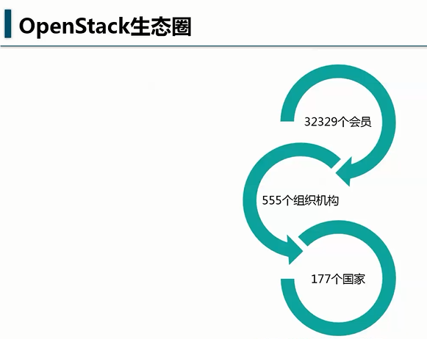

8家白金会员

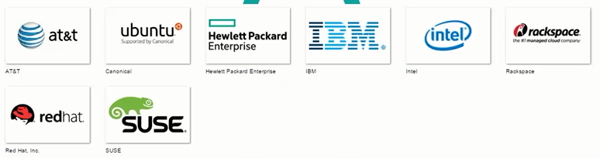

24家黄金会员

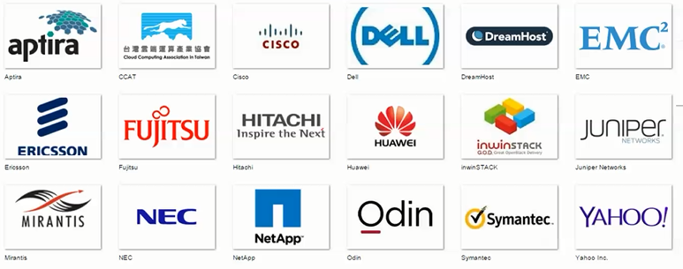

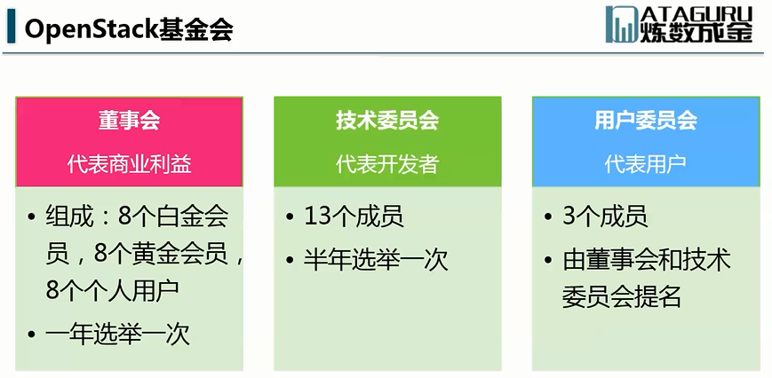

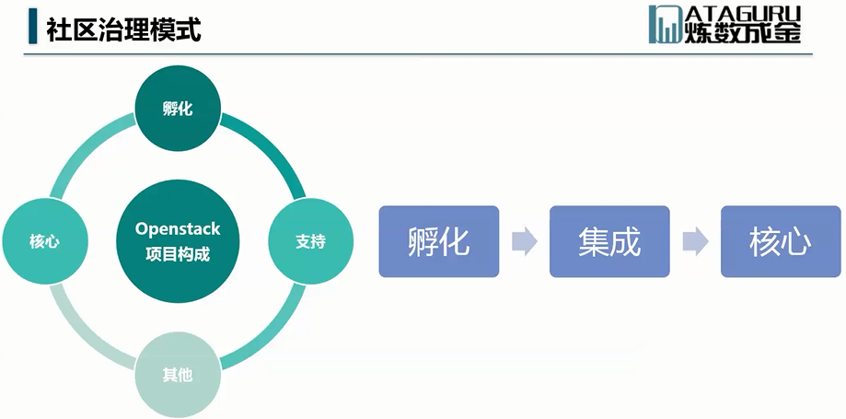

OpenStack发展趋势

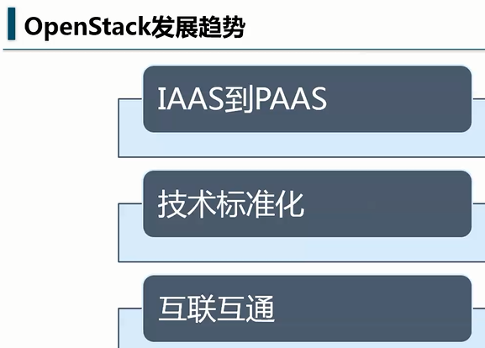

IaaS到PaaS:OpenStack不满足仅仅把技术支持做到IaaS，而是想扩展到PaaS，而且它也正在做，比如说解决大数据的项目撒哈拉，还有数据库服务

技术标准化:一流的企业定标准，二流的企业做品牌，三流的企业卖技术，对OpenStack来说肯定是想成为IaaS服务的标准

互联互通：想在未来将世界各地的基于OpenStack搭建的私有云公有云实现互联互通，形成OpenStack云网络。

**OpenStack项目整体基本架构及演进**

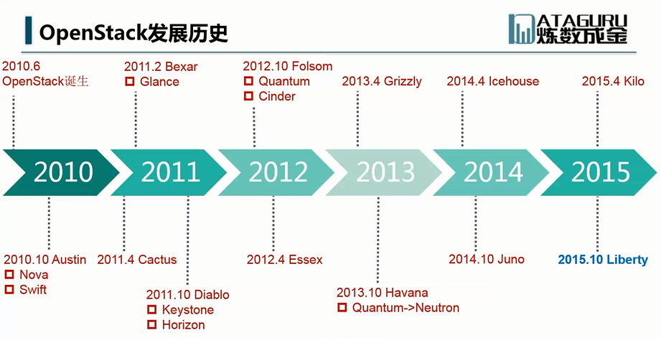

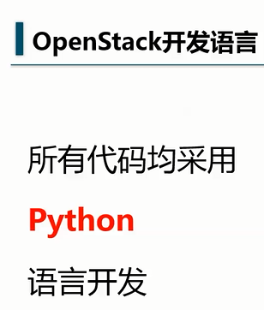

选用Python作为开发语言的原因是，首先Python非常简洁，开发效率非常高，其次，最重要的原因是Python被称作是一种胶水语言，能够非常轻松的将其它语言的模块组合起来。

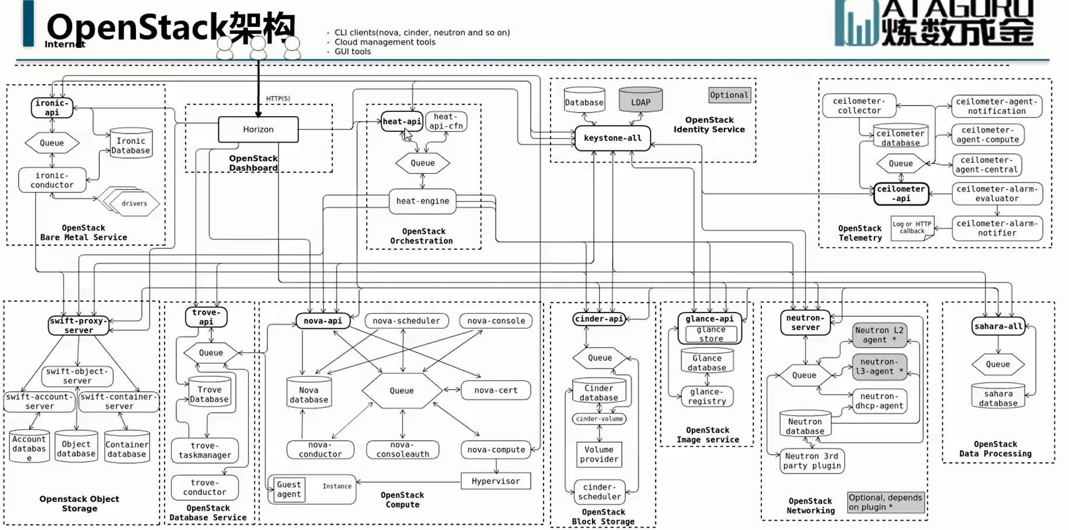

这张图描述了OpenStack各个核心项目以及核心项目各个组件是怎么交互的以及核心项目与核心项目之间是怎么交互的。每个核心组件都会提供api，组件之间通过api交互，核心项目是通过消息队列交互的。

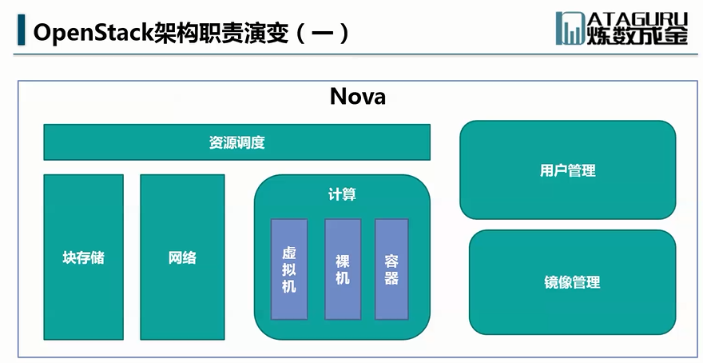

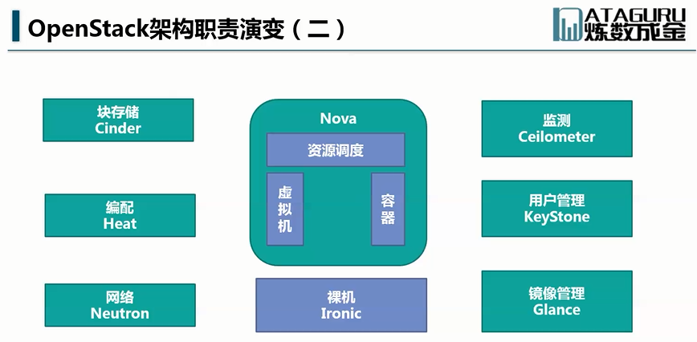

高内聚，低耦合。

OpenStack架构设计特点

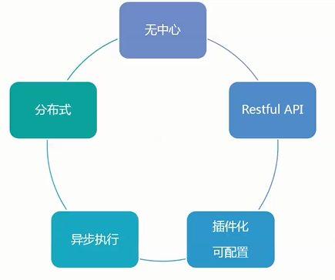

无中心：任何一个点出现故障不会导致整个系统瘫痪

分布式：核心项目可以分布式部署，核心项目与核心项目之间也可以部署在不同的机器上面。

异步执行：可以从消息对列中逐条执行，而不需要发送方等接收方做完再告诉发送方，发送方只需将需要做的事情发送到消息队列中即可，这对服务性能有很大的提升。

插件化可配置：OpenStack是集成框架，比如虚拟机管理软件可以用KVM也可以用VMware来管理，非常灵活，可扩展。

Restful API:OpenStack每个项目都会提供api用来与外界服务进行交互，api除方便核心项目之间的交互也方便我们方便通过api的方式去调用或开发。

OpenStack架构设计优势

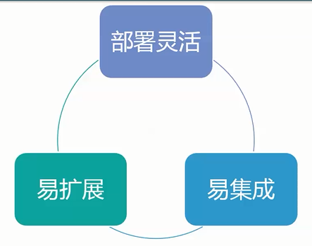

部署灵活：耦合度非常低，可以把服务任意部署，也很容易水平扩展

易扩展：易扩展与部署灵活都是因为OpenStack是分布式，无中心等特点

易集成：OpenStack可以管理基于不同平台搭建的虚拟机，也可以管理物理机甚至容器。

**基于OpenStack实现的成功案例介绍**

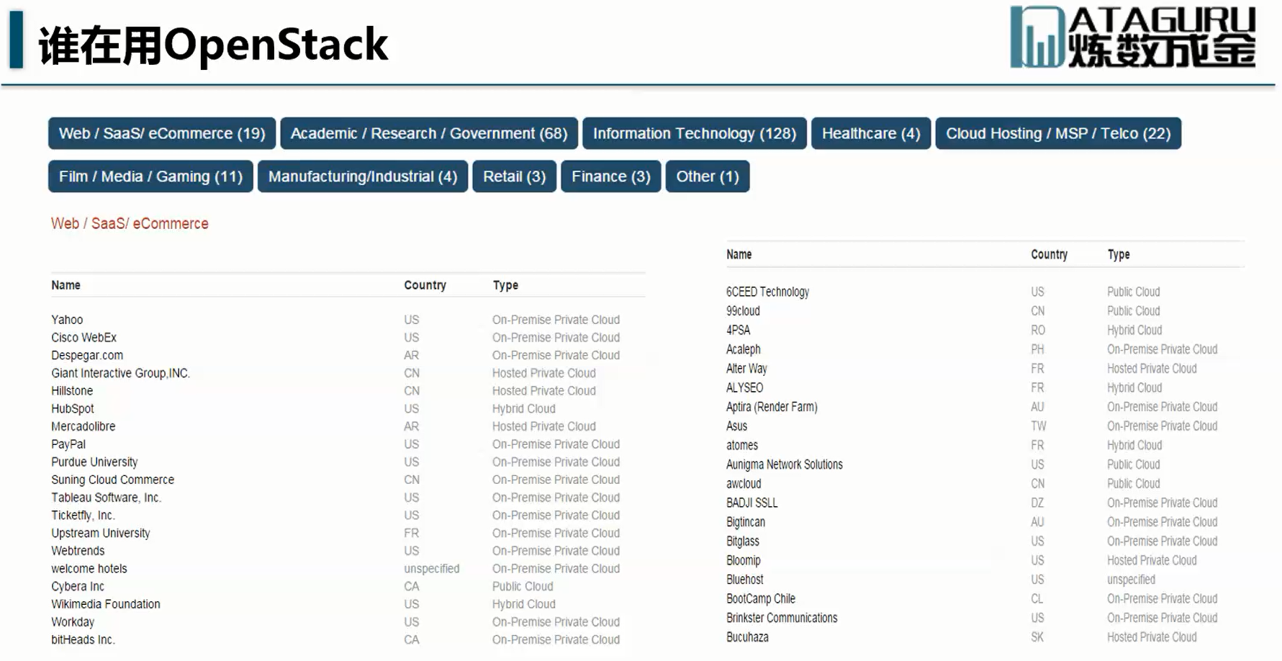

OpenStack在各行各业都有使用，比如电子商，政府，学校等等

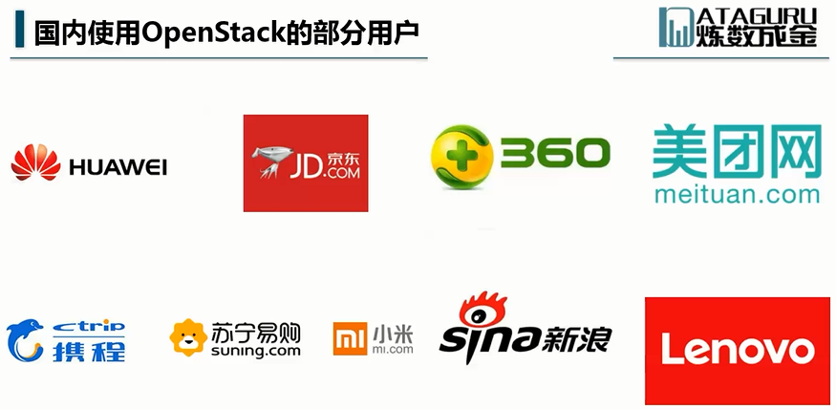

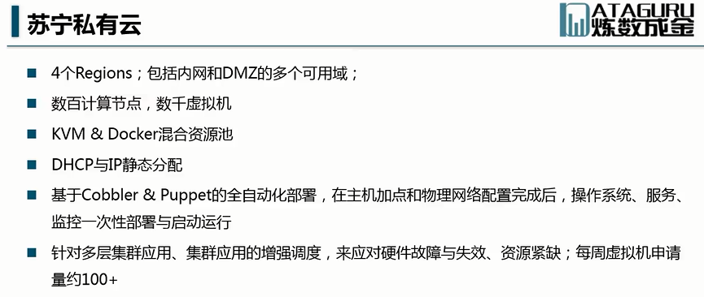

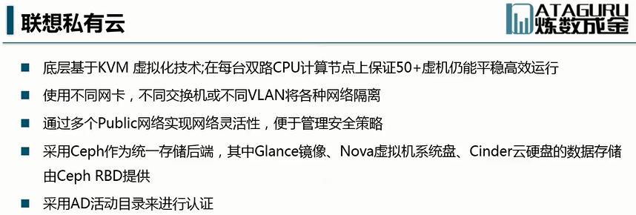

**OpenStack和CloudStack、Docker对比**

